INSTITUCIÓN EDUCATIVA DEPARTAMENTAL MONSEÑOR AGUSTÍN GUTIÉRREZ
ÁREA DE CIENCIAS NATURALES- QUÍMICA 10
ORBITALES ATÓMICOS

Nombres: _________________________________________________________ Fecha: __________________
_________________________________________________________ Grado: __________________
_________________________________________________________

OBJETIVO: Por medio de la modelación, identificar los orbitales atómicos.

MATERIALES: Palillos, plastilina, hilo.

PROCEDIMIENTO: Unir los palillos de modo tal que se formen los ejes X, Y y Z del plano. Modelar cada uno de los orbitales atómicos de acuerdo con las figuras.

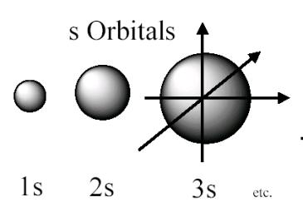
ORBITALES p

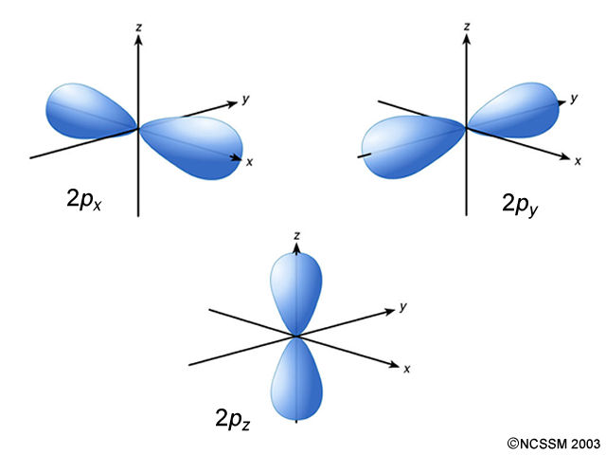

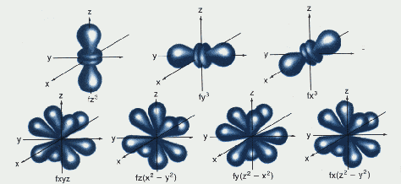
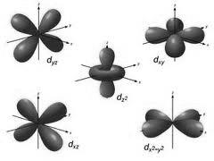
ORBITALES f
ORBITALES d

